Dimplex: Wärmepumpen-Sortiment.
Staatlich förderfähig mit bis zu 45%.
Ob Neubau oder Austausch alter Heizungen im Bestand: Wärmepumpen von Dimplex bieten für jede Anwendung das richtige Heizsystem und werden durch hohe staatliche Zuschüsse jetzt noch attraktiver.
Seit über 40 Jahren ist Glen Dimplex Deutschland der Experte für energieeffiziente Wärmepumpen-Systeme. Egal, ob sie die Energie aus der Luft, dem Wasser oder dem Erdreich ziehen: Wärmepumpen von Dimplex arbeiten äußerst nachhaltig und erfüllen alle aktuellen Vorgaben für die staatliche Förderung neuer Heizungstechnik. Sie sind damit ideal geeignet sowohl für den Einsatz in Neubauten als auch für die Modernisierung bestehender Gebäude. Das hilft dem Klima und der Umwelt - und schont den Geldbeutel.
Seit Anfang des Jahres fördert die Bundesregierung den Einbau umweltfreundlicher Heizsysteme mit einem Zuschuss von bis zu 45 Prozent der Investitionssumme. Das macht den Umstieg auf umweltfreundliche Heiztechniken noch attraktiver. 35 Prozent gibt es bei Neubauten oder bei der Modernisierung einer vorhandenen Heizung. Zehn Prozent zusätzlich - also insgesamt 45 Prozent Zuschuss - gibt es beim Austausch einer alten Ölheizung. Auch die Erweiterung einer bestehenden Heizung mit einer Wärmepumpe wird bezuschusst. Umfangreiche Umfeldmaßnahmen, die bei der Sanierung nötig werden, sind zusätzlich förderfähig. Die Obergrenze für die Gesamt-Investitionssumme liegt bei 50.000 Euro, so dass im besten Fall der Staat insgesamt 22.500 Euro zur neuen Heizung dazuzahlt.
Damit alle Förderchancen ausgeschöpft werden können, gibt es den Glen Dimplex Förderservice. Dazu stellt das Unternehmen seinen Fachpartnern, aber auch Endkunden, versierte Berater zur Seite, die sich um die Beantragung und Auszahlung der Zuschüsse kümmern – und dass inklusive der Klärung der individuellen Fördermöglichkeiten, von Terminen und Fristen bis zur Online-Registrierung und Nachweisführung.
Mehr über die Fördermöglichkeiten und das Dimplex Wärmepumpensortiment erfahren Sie unter www.glendimplex.de/foerderung oder über der Hotline +49 9221 709-333.

Bildlegende:
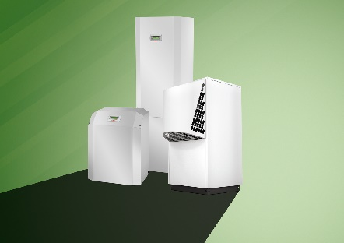
Sole/Wasser- und Wasser/Wasser-Wärmepumpen sind durch ihre hohe Energieeffizienz und Vorlauftemperatur echte Förder-Helden und für nahezu alle Anwendungsfälle im Neubau oder der Sanierung förderungsfähig.

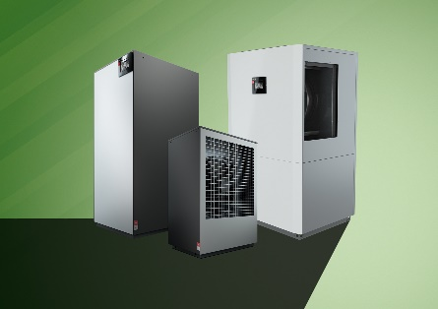
Die Luft/Wasser-Wärmepumpe M Flex 9-16 kW ist auch im Neubau förderfähig. Für Ein- und Mehrfamilienhäuser mit einer beheizten Wohnfläche bis 300 qm. Die neue innen aufgestellte Luft/Wasser-Wärmepumpe ist gerade bei kleineren Grundstücken in dicht besiedelten Gebieten ideal. Für Neubau und Sanierung.

Über Glen Dimplex Deutschland und die Glen Dimplex Gruppe:

Glen Dimplex Deutschland ist Teil der international agierenden Glen Dimplex Gruppe mit Stammsitz in Irland - einem weltweit führenden Anbieter von elektrischen Heizungslösungen und Haushaltsgeräten.

Glen Dimplex Deutschland bündelt weltweit das Know-how und die Expertise der Gruppe zur Entwicklung hocheffizienter Systemlösungen für das Heizen, Kühlen und Lüften von Gebäuden sowie Gewerbe- und Industrieanwendungen unter den Angebotsmarken Dimplex, Riedel und Koolant Koolers. Zu Glen Dimplex Deutschland gehören neben der Zentrale in Kulmbach auch die Tochtergesellschaften in Kalamazoo (USA) und Shenyang (China). Geführt wird das Unternehmen von CEO Clemens Dereschkewitz.

Am Hauptsitz in Kulmbach steht Glen Dimplex seit über 40 Jahren für Wärme- und Kältekompetenz. Hier werden die energieeffizienten Systeme der Heizungs- und Klimatechnik von den Ingenieuren und Technikern im unternehmenseigenen Entwicklungsbereich konzipiert und zur Marktreife gebracht. Produkte von Glen Dimplex stehen für Ingenieurskunst, Qualität und Design „Made in Germany“. An den weltweiten Standorten von Glen Dimplex Deutschland sind insgesamt rund 1.000 Mitarbeiter beschäftigt.

Kontakt:
Dr. Roland Raithel, Pressesprecher
E roland.raithel@glendimplex.de
M +49 171 200 54 760

